Instructie: Installeren en testen eZwayZ app

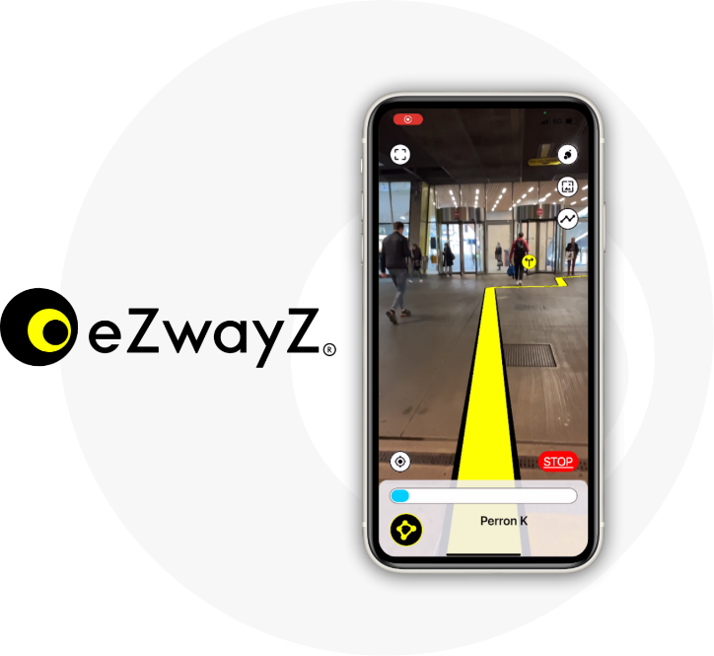
Inhoudsopgave
1. Inleiding 4
1.1. Over de eZwayZ app 4
1.2. Belangrijke veiligheidsinformatie voordat je gaat testen 4
2. Voorbereiding 5
2.1. Geschikte iPhone en internetverbinding 5
2.2. eZwayZ installeren via TestFlight 5
2.2.1. Stap-voor-stap installeren TestFlight 5
2.2.2. Stap-voor-stap eZwayZ installeren via TestFlight 5
2.3. eZwayZ app openen voor de eerste keer 6
2.3.1. Stap-voor-stap eZwayZ app openen voor de eerste keer 6
2.4. Locatie selecteren 7
2.4.1. Stap-voor-stap locatie selecteren 7
2.5. Introductie eZwayZ 7
3. Aan de slag met testen 8
3.1. App openen om te testen 8
3.1.1. Stap-voor-stap openen app 8
3.2. Zoeken en selecteren bestemming 8
3.2.1. Stap-voor-stap zoeken en selecteren bestemming 9
3.3. Lokaliseren 9
3.3.1. Stap-voor-stap lokaliseren 9
3.4. Navigeren 10
3.4.1. Stap-voor-stap navigeren 11
3.4.2. Herlokaliseren tijdens het navigeren 12
3.4.3. Routepunt weergave 13
3.4.4. Achtergrondkleur navigatiescherm aanpassen 13
3.5. Verkennen 14
3.5.1. Stap-voor-stap verkennen met de lijstweergave 14
3.5.2. Stap-voor-stap verkennen met de 360gradenweergave 14
4. Tips optimale werking app 15
4.1.1. Gebruik de meest recente versie van de eZwayZ app 15
4.1.2. Positie smartphone tijdens lokaliseren 15
4.1.3. Lokaliseren mislukt. Wat nu? 15
4.1.4. Doelgroep 15
5. Deel je ervaring 17

Inleiding
In deze instructie vind je de informatie die nodig is om de testversie van de eZwayZ app uit te proberen. We leggen stap voor stap uit hoe je de app kan installeren en hoe je deze in de praktijk kan gebruiken.
Het gaat om een eerste versie van de app om in de praktijk te testen en te leren wat er goed of minder goed werkt. We zijn daarom erg benieuwd naar hoe het testen verlopen is en willen je vragen om na afloop een vragenlijst in te vullen. Jouw feedback helpt ons om de app verder te optimaliseren.

Over de eZwayZ app
Met deze app kan je in binnenruimtes eenvoudig je weg vinden. Dit doe je door op je mobiele telefoon de aangegeven route naar je bestemming te volgen. De app begeleidt je hierbij met duidelijke instructies. Je kiest zelf welke vorm van routebegeleiding je wilt ontvangen tijdens het lopen van de route. Dat kunnen visuele, tactiele (trillingen) of gesproken instructies of geluidseffecten zijn. De app is ontwikkeld om zelfstandig navigeren voor mensen met een visuele beperking mogelijk te maken.

Belangrijke veiligheidsinformatie voordat je gaat testen
Lees voorafgaande aan het gebruik van de app deze instructie goed door. De app is geen vervanging voor je oriëntatie- en mobiliteitsvaardigheden maar bedoeld als een extra hulpmiddel. Het is geen vervanging voor bijvoorbeeld een witte stok, geleidehond of primair mobiliteitshulpmiddel. Het is voor je persoonlijke veiligheid belangrijk om je te allen tijde bewust te zijn van je omgeving terwijl je de app gebruikt. Je kan natuurlijk ook met iemand samen op pad.

Door de app te gebruiken ga je er mee akkoord dat het gebruik van de eZwayZ app op eigen risico is.

Voorbereiding

Geschikte iPhone en internetverbinding
De eZwayZ app werkt op dit moment alleen op een iOS apparaat (iPhone of iPad). Wij adviseren minimaal een iPhone 8 of nieuwer voor een goede werking van de app. De app heeft een internetverbinding nodig dus zorg ervoor dat je verbonden bent met een wifi netwerk of schakel je mobiele internet in.

eZwayZ installeren via TestFlight
De eZwayZ app is niet direct beschikbaar via de App Store van Apple omdat het een testversie van de app betreft. De app installeer je daarom via de app TestFlight. Volg onderstaande stappen om TestFlight te installeren. Als je TestFlight al hebt geïnstalleerd op je telefoon, ga dan direct naar: 2.2.2 installeren eZwayZ via TestFlight.

Stap-voor-stap installeren TestFlight
- Open de App Store app op je iPhone
- In de App Store app tik je rechts onderin op het ‘zoek’ tabblad
- Zoek in de App Store naar de app ‘TestFlight’
- Tik ‘Testflight’ aan in de lijst met zoekresultaten
- Tik op de knop ‘Download’
- Bevestig dat je de app TestFlight wilt installeren
- Open de app Testflight en ga akkoord met de algemene voorwaarden
- Installeer eZwayZ door onderstaande stappen te volgen

Stap-voor-stap eZwayZ installeren via TestFlight
De eerste stap van het installeren van de eZwayZ app via TestFlight is het openen van een link op je iPhone die verwijst naar de eZwayZ app. De link open je op één van de volgende twee manieren:

- Volg je deze instructie vanaf het scherm van je iPhone, tik dan de volgende link aan om via TestFlight de eZwayZ app te installeren: https://testflight.apple.com/join/pBS0vxd4
- Volg je deze instructie vanaf een ander scherm dan je iPhone-scherm, scan dan bovenstaande QR-code met de camera van je iPhone. Tik op de link die onder de QR-code in beeld verschijnt om de link te openen.

- De app TestFlight wordt geopend en er verschijnt een scherm om de eZwayZ app te installeren.
- Tik op de knop ‘accepteer’ en vervolgens ‘installeer’ om de app te installeren.
- Tik op de knop ‘open’ om de eZwayZ app te gebruiken. Lees voordat je de app gebruikt de handleiding goed door.

eZwayZ app openen voor de eerste keer
Als je de app voor de eerste keer opent zijn er nog een aantal schermen en instellingen die TestFlight en de eZwayZ app van je vragen voordat je de app kunt gaan gebruiken. Deze krijg je eenmalig te zien.

Stap-voor-stap eZwayZ app openen voor de eerste keer
- Direct na het openen van de app komt er een scherm van TestFlight in beeld met informatie over de app. Klik onder in het scherm op de knop ‘volgende’ om verder te gaan
- Daarna verschijnt nog een scherm van TestFlight met de titel ‘Deel feedback’. Tik onder in het scherm op de knop ‘begin met testen’ om verder te gaan.
- Er volgt dan een scherm met een waarschuwingstekst in beeld. In deze tekst gaat het over de afwijzing van garantie en beperking van aansprakelijkheid voor de eZwayZ app. Lees deze tekst goed door en als je akkoord bent geef je dit aan door onder aan de pagina de schakelknop om te zetten. Pas als je akkoord bent met de voorwaarden van gebruik is het mogelijk om de knop ‘ga verder’ onder aan het scherm aan te tikken.

Locatie selecteren
De app kan gebruikt worden zonder een account aan te maken. Er zijn meerdere locaties beschikbaar om met de app in te navigeren. Het is daarom belangrijk om eerst de juiste locatie te selecteren. Gebruik je de app voor de eerste keer dan zal deze tussen onderstaande stappen door via een pop-up toestemming vragen om je locatie te gebruiken. Kies in de pop-up voor de optie ‘bij gebruik van de app’ door erop te tikken.

Stap-voor-stap locatie selecteren
• Tik met je vinger op de knop ‘gebruik zonder account’
• In het nieuwe scherm tik je op het zoekveld ‘selecteer locatie’
• Kies uit de lijst de gewenste locatie door erop te tikken
• Tik op de knop ‘verzenden’.
• Er verschijnt een scherm met daarop de tekst ‘aanvraag in behandeling’
• Dan verschijnt een scherm met daarop dat de aanvraag is goedgekeurd (als de aanvraag niet wordt goedgekeurd dan is er iets misgegaan. Probeer het nogmaals. Mocht het nog niet lukken neem dan contact op via het emailadres: indoornavigatie@bartimeus.nl)
• Tik op de knop ‘ga verder’ onder aan het scherm.

Introductie eZwayZ
Als je de eZwayZ app voor de eerste keer opent dan wordt er direct na het selecteren van de locatie een introductie op de eZwayZ app geopend. De introductie bevat 'kaartjes’ met informatie over de werking van de eZwayZ-app en zo kom je op een snelle manier te weten op welke manier je de app gebruikt. Wil je de introductie later nog een keer bekijken? Ga dan naar instellingen van de app en kies voor de optie ‘introductie eZwayZ'.

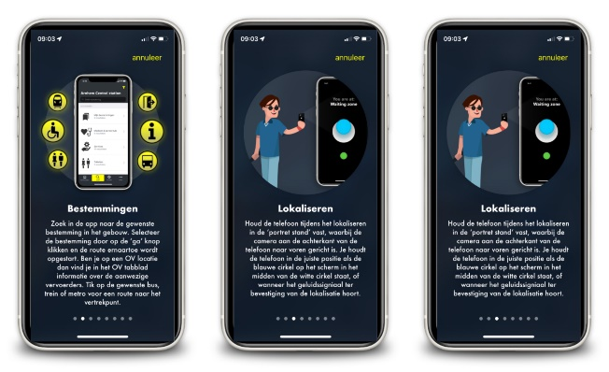
Figuur 1 - screenshots van introductie eZwayZ

Aan de slag met testen

App openen om te testen
Vanaf dit punt in de instructie is het noodzakelijk dat je bent ingelogd in de app eZwayZ (spreek uit: easy ways) en dat je de juiste locatie hebt geselecteerd. Is dat nog niet het geval? Volg dan eerst de stappen die beschreven staan in hoofdstuk 2 getiteld ‘Voorbereiding’.

Figuur 2 - App-icoon eZwayZ

Stap-voor-stap openen app
- Tik op het icoon van de applicatie om de app te openen
- De eZwayZ app opent in het scherm waar je een bestemming kunt selecteren om naartoe te navigeren. Linksonder in het scherm is het tabblad ‘bestemmingen’ geselecteerd

Zoeken en selecteren bestemming
In het ‘bestemmingen’ scherm vind je de bestemmingen die in het gebouw beschikbaar zijn. Als je op een categorie tikt worden op een nieuw scherm de bestemmingen die onder deze categorie vallen getoond. In het geval van het treinstation Arnhem Centraal vind je onder de categorie ‘informatie & tickets’ bijvoorbeeld de bestemmingen ‘NS kaartautomaat’, ‘OV informatiebalie’ etc.

Op een ov-locatie bevat de eZwayZ app een extra tab genaamd ‘OV’ (links van de bestemmingen tab). Via dit tabblad kun je een route vinden naar het vertrekpunt van je gewenste bus, trein of metro.

In zowel het ov-scherm als het bestemmingen-scherm is het mogelijk om via een zoekbalk direct te zoeken naar een bestemming. De zoekbalk bevindt zich bovenaan het scherm. De zoekresultaten worden onder de zoekbalk in een lijst weergegeven.

Stap-voor-stap zoeken en selecteren bestemming
• Zoek in de lijst de categorie waar je denkt dat je bestemming onder valt.
• Selecteer een bestemming uit de lijst. Dit doe je door er met je vinger op te tikken.
• De app schakelt nu automatisch over naar de lokalisatiemodus.

Lokaliseren
Tijdens het lokalisatieproces maakt de applicatie één of meerdere foto’s van de directe omgeving met als doel om de gebruiker in het gebouw te lokaliseren. Als je de app voor de eerste keer gebruikt komt er voordat je je kunt lokaliseren een pop-up in beeld met daarop de vraag om toestemming te verlenen voor toegang tot de camera van je telefoon. Tik op ‘ok’ om toestemming te verlenen. Zonder toegang tot de camera van de telefoon werkt de app namelijk niet. Volg onderstaande instructies om jezelf op een juiste manier te lokaliseren.

Stap-voor-stap lokaliseren
- Blijf tijdens het lokaliseren op één plek staan.
- Houd de telefoon in de ‘staande stand’ rechtop vast, waarbij de camera aan de achterkant van de telefoon naar voren gericht is.
- In het lokalisatiescherm staat midden in het scherm een witte cirkel. Je houdt de telefoon in de juiste positie als de blauwe cirkel in het midden van de witte cirkel staat.

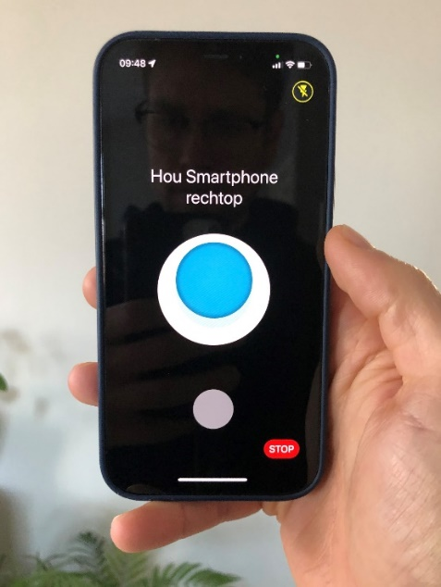
Figuur 3 – Lokalisatiescherm en positie telefoon
- Als je de telefoon in de juiste stand vasthoudt wordt er automatisch een foto gemaakt. Er wordt een kort geluid afgespeeld wanneer het maken van de foto gelukt is.
- Als het maken van één foto niet voldoende is om je te lokaliseren, vraagt de app om nog één of twee foto’s meer te maken. Volg de (gesproken) aanwijzingen om nog een foto te maken.
- Als de lokalisatie geslaagd is wordt dit uitgesproken. Tegelijkertijd wordt er een geluidje afgespeeld. Als de lokalisatie mislukt probeer het dan opnieuw. Mocht het lokaliseren niet lukken volg dan de tips die staan in hoofdstuk 4.
- De route naar je bestemming wordt opgestart.

Navigeren
Na het lokaliseren ga je de route volgen naar je gekozen bestemming. De route volg je visueel, via (gesproken) audio en/of trilsignalen. Op het scherm wordt het beeld getoond dat de camera ziet van de omgeving. Onderin het navigatiescherm staat je huidige locatie geschreven. In dit deel van het navigatiescherm wordt ook een progressiebalk getoond zodat je weet hoever je in de route gevorderd bent. Je kan het volgen van de route altijd stoppen door op de rode ‘stop’ knop te drukken, die staat boven de progressiebalk rechtsonder in het navigatiescherm.

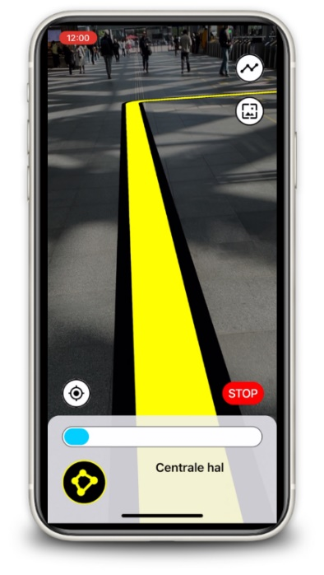
Figuur 4 - Navigatiescherm met routelijn weergave
De standaardinstelling van de app geeft de route weer middels een routelijn. De app biedt ook de mogelijkheid de route weer te geven met routepunten. De route volg je dan door van punt-naar-punt te lopen. Hoe je dat instelt vindt je in paragraaf 3.4.3. Voordat je de instellingen gaat aanpassen raden wij aan om de app eerst te testen met de standaardinstellingen.

Stap-voor-stap navigeren
- Zoek het beginpunt van de route, dit kan op 3 manieren:
  - Visueel: Draai rustig volledig om je as terwijl je de camera van de telefoon naar voren richt. Als je de juiste richting op wijst zie je op het scherm het beginpunt van de routelijn.
  - Audiosignalen: Draai rustig volledig om je as terwijl je de camera van de telefoon naar voren richt. Als je de juiste richting op wijst hoor je een bliepend geluid. Dit is de richting waar je naartoe moet lopen.
  - Trilsignalen: Draai rustig volledig om je as terwijl je de camera van de telefoon naar voren richt. Als je de juiste richting op wijst voel je een pulserende trilling. Dit is de richting waar je naartoe moet lopen.

- Volg de route naar je bestemming:
  - Volg de routelijn op het scherm
  - Volg de gesproken route instructies
  - Volg de geluidsignalen om de goede kant op te lopen.
    - Je hoort een bliepend geluid als je goede kant op loopt
    - Je hoort geen geluid als je de verkeerde kant op loopt
  - Volg de trillingen om de goede kant op te lopen
    - Je voelt een pulserende trilling als je de goede kant op loopt
    - Je voelt geen trilling als je de verkeerde kant op loopt

- Loop door tot het einde van de route. Je krijgt op verschillende manieren de bevestiging dat je je bestemming hebt bereikt:
  - Visueel: Er verschijnt een nieuw scherm in beeld met daarop het icoon van de bestemming, de tekst ‘Bestemming bereikt’ en daaronder de naam van de bestemming.
  - Er wordt een geluidje afgespeeld zodra je de bestemming hebt bereikt
  - Er wordt uitgesproken dat je je bestemming hebt bereikt en welke dat is

- Onder aan het ‘bestemming bereikt’ scherm staan drie knoppen. De bovenste knop ‘naar hoofdmenu’ tik je aan als je wilt stoppen met navigeren of als je een nieuwe bestemming wilt kiezen om naartoe te lopen.

Herlokaliseren tijdens het navigeren
Tijdens het lopen van de route kan het zijn dat route wat minder precies wordt. De eZwayZ app biedt twee opties om de route weer nauwkeurig te maken. De eerste optie is automatische herlokalisatie tijdens het lopen van de route. De tweede is het zelf forceren van een herlokalisatie door gebruik te maken van de herlokalisatie-knop.

- Automatische herlokalisatie
Tijdens het lopen van de route zal de app een aantal keer (hoeveel keer ligt aan de lengte van de route) automatisch een herlokalisatie uitvoeren. Dit herlokaliseren verloopt als volgt:

- Wanneer het herlokalisatie-proces begint wordt de tekst ‘hou omhoog’ uitgesproken en wordt in het navigatiescherm de witte cirkel en blauwe cirkel getoond die je visueel assisteren om de telefoon in de juiste positie te houden (neem alle instructies over het lokaliseren uit paragraaf 3.3 in acht)
- De telefoon neemt één foto (bij herlokalisatie wordt altijd maar een foto gemaakt)
- Als de lokalisatie geslaagd is wordt dit uitgesproken en wordt de route vernieuwd.
- Als de lokalisatie niet geslaagd is dan wordt de route niet vernieuwd.

- Herlokalisatie activeren met knop
Loopt de route niet goed of ben je deze helemaal kwijt dan is het verstandig om zelf de herlokalisatie te activeren. Dit doe je door het ronde knopje aan te tikken dat linksonder in het navigatiescherm staat. De route wordt opnieuw berekend zodra de lokalisatie geslaagd is. Het lokalisatie-proces verloopt hetzelfde als beschreven in paragraaf 3.3.

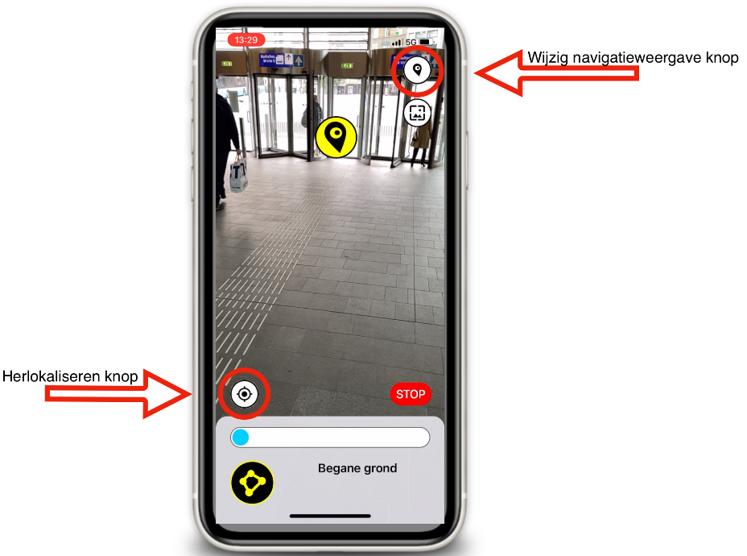
Figuur 5 - Navigatiescherm met routepunt in beeld en knoppen wijzig navigatieweergave en herlokaliseren.

Routepunt weergave
De app staat standaard ingesteld op de routelijn weergave. Vind je het fijner om van punt-naar-punt te lopen zet dan de routepunt weergave aan. Dit doe je door rechtsboven in het navigatiescherm het bovenste ronde knopje genaamd ‘wijzig navigatieweergave’ aan te tikken (zie figuur 5). Hiermee wissel je tussen de routelijn en de routepunt weergave. Je verandert hiermee alleen de visuele weergave van de route, de trillingen, geluiden en gesproken instructies zijn hetzelfde als die met de routelijn weergave.

Een routepunt wordt op het scherm gevisualiseerd als een zwart omrande, gele cirkel met daarin een zwart lokalisatie-icoon. In de routepunt weergave wordt er ook een routepunt-indicator getoond wanneer het eigenlijke routepunt niet in beeld is. De routepunt-indicator geeft met een geel bolletje aan in welke richting het routepunt zicht bevindt en in welke richting je dus moet lopen om de route te blijven volgen.

Achtergrondkleur navigatiescherm aanpassen
Tijdens het navigeren zie je de omgeving op het scherm zoals die door de camera van je telefoon wordt geregistreerd. De app biedt de mogelijkheid deze achtergrond donkerder of helemaal zwart te maken. Voor sommige gebruikers kan dit helpen om de routepunten en routelijn beter te kunnen onderscheiden van de achtergrond. Het knopje om de achtergrond donkerder te maken bevindt zich rechtsboven in het navigatiescherm direct onder het knopje ‘wijzig navigatieweergave’. Door erop te tikken zal de achtergrond donkerder worden. Tik je er nogmaals op dan wordt de achtergrond helemaal zwart. Nog een keer erop tikken maakt de achtergrond weer helder.

Verkennen
De eZwayZ app biedt je ook de mogelijkheid om te verkennen welke bestemmingen er in je directe omgeving aanwezig zijn. De bestemmingen worden standaard in een lijst weergegeven en de bestemming die het dichtstbij ligt staat bovenaan. Naast een lijst kan je de bestemmingen ook via een 360gradenweergave bekijken. In deze weergave wijs je met je telefoon om je heen en worden de bestemmingen die in beeld komen uitgesproken.

Stap-voor-stap verkennen met de lijstweergave
- Selecteer onderaan het scherm het tabblad ‘verkennen’
- De app start direct het lokalisatieproces op om zo te bepalen waar je je in het gebouw bevindt en welke bestemmingen er in de buurt zijn.
- Lokaliseer jezelf
- Selecteer in de lijst een bestemming door erop te tikken
- De route naar de bestemming wordt opgestart

Stap-voor-stap verkennen met de 360gradenweergave
- Selecteer onderaan het scherm het tabblad ‘verkennen’
- De app start direct het lokalisatieproces op om zo te bepalen waar je je in het gebouw bevindt en welke bestemmingen er in de buurt zijn.
- Lokaliseer jezelf
- Tik op de knop ‘360 graden beeld’ om de 360gradenweergave te activeren
- Kijk met de telefoon om je heen
- Iedere keer als er een bestemming in beeld komt hoor je een tikje en komt de bestemming als banner onderaan het scherm in beeld
- Tik op de ‘ga’ knop in de banner en route ernaartoe wordt opgestart

Tips optimale werking app
Deze applicatie maakt gebruik van de camera en sensoren van de telefoon. Voor een optimale werking van de applicatie is het noodzakelijk dat je als gebruiker de volgende dingen in acht neemt:

Gebruik de meest recente versie van de eZwayZ app
- Ga naar TestFlight op je telefoon
- Check of er een update is voor de eZwayZ app
- Installeer update als dit het geval is

Positie smartphone tijdens lokaliseren
- Voor een goede werking van de app is het essentieel dat de telefoon in de juiste positie wordt vastgehouden. Houdt daarom bij het lokaliseren (bij de start van de route) en herlokaliseren (op bepaalde momenten tijdens het volgen van de route) de telefoon in de ‘staande stand’ rechtop vast. De camera aan de achterkant van de telefoon is in deze positie naar voren gericht (deze wijst van het lichaam af).
- Blijf bij het (her)lokaliseren stilstaan en wacht met lopen totdat de lokalisatie geslaagd is.

Lokaliseren mislukt. Wat nu?
Als de lokalisatie niet slaagt na het nemen van drie foto’s in de lokalisatiemodus heeft dit vaak te maken met één van de twee volgende oorzaken:

  - De plek in het gebouw is niet gescand en de app kan deze plek dus ook niet herkennen. Als je denkt dat dit het geval is ga dan op een meer algemene plek staan zoals een ingang, receptie o.i.d. en probeer het opnieuw.
  - Er is onvoldoende licht of te veel licht(inval) voor de camera om goede foto’s te maken. Ga op een plek staan die goed verlicht is en waar geen overmatige lichtinval van de zon aanwezig is.

Doelgroep
- De app is gemaakt voor mensen die slechtziend zijn en nog niet geoptimaliseerd voor mensen die blind zijn. De app is minder geschikt voor mensen met een geleidehond. De geleidehond vergt aandacht van zijn baasje om goed ingezet te worden en de applicatie verstoort de heldere communicatie tussen de hond en het baasje.

Deel je ervaring
We horen graag hoe je het testen ervaren hebt zodat we met al die ervaringen de app verder kunnen verbeteren. Scan de onderstaande QR code om het online evaluatieformulier in te vullen of ga naar: https://forms.office.com/r/nA5SV0supN

